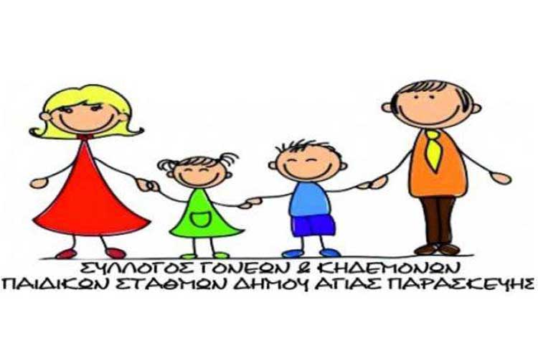

**ΟΧΙ ΑΛΛΗ ΟΛΙΓΩΡΙΑ- ΜΗΝ ΠΑΙΖΕΤΕ ΜΕ ΤΗΝ ΥΓΕΙΑ**

Ως Σύλλογος Γονέων θέλουμε να απευθυνθούμε στους γονείς και το προσωπικό των παιδικών σταθμών για να σας ενημερώσουμε για κάποια σημαντικά ζητήματα που αφορούν την έναρξη της φετινής χρονιάς. Από την πρώτη στιγμή που ανακοινώθηκε το πώς και πότε θα ανοίξουν οι παιδικοί σταθμοί, ο Σύλλογος έθεσε στο νομικό πρόσωπο του δήμου (ΠΑΙΣΔΑΠ) τα μέτρα που θεωρούμε ότι έπρεπε να παρθούν ώστε στις συνθήκες της πανδημίας να ελαττωθεί ο κίνδυνος στα παιδιά και τους εργαζόμενους των σταθμών. Επίσης ζητήσαμε πολλές φορές ενημέρωση για θέματα που αφορούν την λειτουργία των σταθμών (αριθμό παιδιών ανά τάξη, χώροι, καθαριότητα κλπ) για να ξέρουμε πού στέλνουμε τα παιδιά μας. Με προκλητικό τρόπο η ΠΑΙΣΔΑΠ, με διάφορες προφάσεις, αρνείται στην ουσία να ικανοποιήσει τα αιτήματά μας και να μας απαντήσει σε αυτά που θέτουμε. Αντιθέτως, και χρησιμοποιώντας διάφορα προσχήματα, μας εμποδίζει να δούμε με τα μάτια μας τους χώρους που είναι τα παιδιά μας.

**Ξέρουν πολύ καλά ότι οι γονείς ΑΓΩΝΙΟΥΜΕ και δεν κάνουν τίποτα**

Σε μια περίοδο που υπάρχει αυτή η ανασφάλεια, σε μια περίοδο που κλείνουν παιδικοί σταθμοί στην Αττική λόγω κρουσμάτων σε διάφορες περιοχές, που ακόμα και στο Δήμο μας βρέθηκε κρούσμα εκπαιδευτικού σε Δημοτικό Σχολείο, η έλλειψη ενημέρωσης και η αμέλεια ή η απροθυμία ή η άρνηση να ικανοποιηθούν αιτήματα που αφορούν στην προστασία των παιδιών και των εργαζομένων από την πανδημία είναι ΕΓΚΛΗΜΑΤΙΚΗ.

Σε ερώτηση του Συλλόγου στην πρόσφατη συνεδρίαση των ΠΑΙΣΔΑΠ για ποιο λόγο οι οικογένειες 46 παιδιών αποφάσισαν από την πρώτη κιόλας εβδομάδα λειτουργίας των σταθμών να ζητήσουν τη διαγραφή τους, η απάντηση ήταν, ούτε λίγο ούτε πολύ, ο φόβος για την πανδημία. Ελλείψει ενημέρωσης και μέτρων προστασίας, δεν ήταν αναμενόμενο ότι κάποιοι γονείς θα στρεφόντουσαν σε ιδιωτικούς σταθμούς σε γιαγιάδες κ.α.; Μήπως τελικά με αυτόν τον τρόπο, τις περιοδικές διαγραφές παιδιών λόγω φόβου, θα καταφέρουν να «φιλοξενηθούν» από την ΠΑΙΣΔΑΠ τα αρχικά 136 παιδιά που έμειναν εκτός δομών;

**Παραθέτουμε τα αιτήματά μας προς ενημέρωση των γονέων και των εργαζομένων και ΑΠΑΙΤΟΥΜΕ ΑΜΕΣΗ απάντηση σε όλα τα παρακάτω από την ΠΑΙΣΔΑΠ, τον δήμαρχο και το δημοτικό συμβούλιο.**

1. Δωρεάν άπαξ με έξοδα του νομικού προσώπου ή της Δημοτικής αρχής ή της Κυβέρνησης προληπτικού τεστ κορωνοιού σε όλο το προσωπικό των παιδικών σταθμών. Δειγματοληπτικός περιοδικός έλεγχος από το προσωπικό του κάθε σταθμού σε μόνιμη βάση κάθε 15 μέρες.

2. Εξασφάλιση μασκών και αντισηπτικών για όλο το προσωπικό καθώς και τα απαραίτητα είδη καθαρισμού χώρων και αντικειμένων.

3. Επαρκές και μόνιμο προσωπικό όλων των ειδικοτήτων με πρόβλεψη πιθανής απουσίας εργαζόμενων για οποιονδήποτε λόγο.

4. Θερμομέτρηση των παιδιών (το οποίο συμβαίνει σε πολλούς σταθμούς και δημόσιες υπηρεσίες) με θερμόμετρο υπερύθρων κατά την είσοδό τους στο σταθμό ή στο σχολικό

5. Ολιγομελή τμήματα

6. Αυτοψία στους χώρους από μέλη του ΔΣ.

7. Εξασφάλιση επίσκεψης των γονέων που επιθυμούν να δουν τους χώρους φιλοξενίας, τηρώντας πάντα τα απαραίτητα μέτρα και σε προκαθορισμένη ώρα μετά το σχόλασμα για να αποφεύγονται φαινόμενα συνωστισμού.

Την απάντηση την θέλουμε ΤΩΡΑ και την θέλουμε γραπτά και από τους τρεις παραπάνω φορείς.

Σας ξεκαθαρίζουμε ότι θα κριθείτε. Το ζήτημα της πανδημίας, το ζήτημα της υγείας των παιδιών μας είναι κορυφαίο και δεν το διαπραγματευόμαστε. Αν από τις πράξεις σας ή από την έλλειψη πράξεων τεθεί σε κίνδυνο η υγεία κάποιου παιδιού, εργαζόμενου ή της οικογένειάς τους θα έχετε την πλήρη ευθύνη. Ηθική, κοινωνική, νομική και ποινική.

Αναμένουμε…

Το Δ.Σ. του Συλλόγου

ΣΥΛΛΟΓΟΣ ΓΟΝΕΩΝ & ΚΗΔΕΜΟΝΩΝΠΑΙΔΙΚΩΝ ΣΤΑΘΜΩΝ ΔΗΜΟΥ ΑΓΙΑΣ ΠΑΡΑΣΚΕΥΗΣ

e-mail: syllogosgoneonps@gmail.com / τηλ. Επικοινωνίας: 6942778971